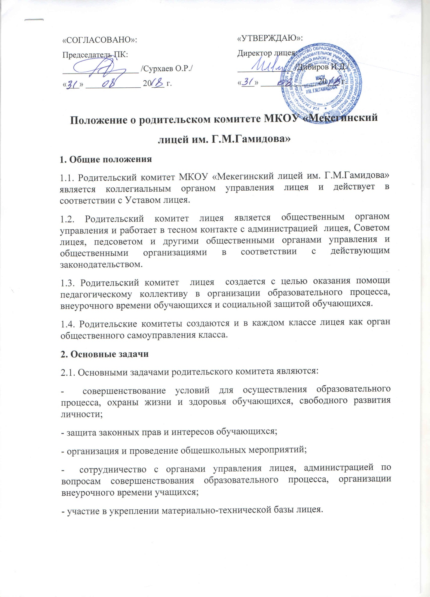  «СОГЛАСОВАНО»:  Председатель ПК:  __________________ /Сурхаев О.Р./  «___» _____________ 20___ г. |  | «УТВЕРЖДАЮ»:  Директор лицея:  _____________ /Дибиров И.Д./  «___» _____________ 20___ г.

Положение о родительском комитете МКОУ «Мекегинский
лицей им. Г.М.Гамидова»
1. Общие положения
1.1. Родительский комитет МКОУ «Мекегинский лицей им. Г.М.Гамидова» является коллегиальным органом управления лицея и действует в соответствии с Уставом лицея.
1.2. Родительский комитет лицея является общественным органом управления и работает в тесном контакте с администрацией лицея, Советом лицея, педсоветом и другими общественными органами управления и общественными организациями в соответствии с действующим законодательством.
1.3. Родительский комитет лицея создается с целью оказания помощи педагогическому коллективу в организации образовательного процесса, внеурочного времени обучающихся и социальной защитой обучающихся.
1.4. Родительские комитеты создаются и в каждом классе лицея как орган общественного самоуправления класса.
2. Основные задачи
2.1. Основными задачами родительского комитета являются:
- совершенствование условий для осуществления образовательного процесса, охраны жизни и здоровья обучающихся, свободного развития личности;
- защита законных прав и интересов обучающихся;
- организация и проведение общешкольных мероприятий;
- сотрудничество с органами управления лицея, администрацией по вопросам совершенствования образовательного процесса, организации внеурочного времени учащихся;
- участие в укреплении материально-технической базы лицея.

3. Порядок формирования и состав
3.1. Родительский комитет лицея избирается из числа председателей родительских комитетов классов.
3.2. Выборы членов родительского комитета класса проводится ежегодно не позднее 1 октября текущего года. Численный и персональный состав родительского комитета класса определяется на родительском собрании класса.
3.3. Состав родительского комитета лицея утверждается на общешкольном родительском собрании не позднее 20 октября текущего года из числа председателей родительских комитетов классов.
3.4. В состав родительского комитета лицея обязательно входит представитель администрации школы с правом решающего голоса.
3.5. С правом совещательного голоса или без такого права в состав родительского комитета могут входить представители Учредителя, общественных организаций, педагогические работники и др. Необходимость их приглашения определяется председателем родительского комитета лицея в зависимости от повестки дня заседаний.
3.6. Из своего состава члены родительских комитетов лицея и классов избирают председателя комитета. Председатель родительского комитета работает на общественных началах и ведет всю документацию родительского комитета.
3.7. Родительские комитеты лицея и классов избираются сроком на один год.
4. Полномочия. Права. Ответственность
4.1. Родительский комитет лицея в соответствии с Уставом лицея имеет следующие полномочия:
- содействует обеспечению оптимальных условий для организации образовательного процесса (оказывает помощь в части приобретения учебников, подготовки наглядных методических пособий);
- координирует деятельность классных родительских комитетов;
- проводит разъяснительную и консультативную работу среди родителей (законных представителей) обучающихся об их правах и обязанностях;
- оказывает содействие в проведении общешкольных мероприятий;
- участвует в подготовке общеобразовательного учреждения к новому учебному году;
- совместно с администрацией общеобразовательного учреждения контролирует организацию качества питания обучающихся, медицинского обслуживания;
- оказывает помощь администрации общеобразовательного учреждения в организации и проведении общешкольных родительских собраний;
- рассматривает обращения в свой адрес, а также обращения по вопросам, отнесенным настоящим положением к компетенции Комитета, по поручению руководителя общеобразовательного учреждения;
- обсуждает локальные акты общеобразовательного учреждения по вопросам, входящим в компетенцию Комитета;
- принимает участие в организации безопасных условий осуществления образовательного процесса, соблюдения санитарно-гигиенических правил и норм;
- взаимодействует с общественными организациями по вопросу пропаганды лицейских традиций, уклада лицейской жизни;
- взаимодействует с педагогическим коллективом общеобразовательного учреждения по вопросам профилактики правонарушений, безнадзорности и беспризорности среди несовершеннолетних обучающихся;
- взаимодействует с другими органами самоуправления общеобразовательного учреждения по вопросам проведения общешкольных мероприятий и другим вопросам, относящимся к компетенции Комитета.
4.2. Родительский комитет может рассмотреть и другие вопросы жизнедеятельности лицея, выходящие за рамки его полномочий, если уполномоченные на то лица или органы передадут ему данные полномочия.
4.3. В соответствии с компетенцией, установленной настоящим Положением, Комитет имеет право:
- вносить предложения администрации, органам самоуправления общеобразовательного учреждения и получать информацию о результатах их рассмотрения;
- обращаться за разъяснениями в учреждения и организации;
- заслушивать и получать информацию от администрации общеобразовательного учреждения, его органов самоуправления;
- вызывать на свои заседания родителей (законных представителей) обучающихся по представлениям (решениям) классных родительских комитетов;
- принимать участие в обсуждении локальных актов общеобразовательного учреждения;
- давать разъяснения и принимать меры по рассматриваемым обращениям;
- выносить общественное порицание родителям, уклоняющимся от воспитания детей в семье;
- поощрять родителей (законных представителей) обучающихся за активную работу в Комитете, оказание помощи в проведении общешкольных мероприятий и т. д;
- организовывать постоянные или временные комиссии под руководством членов Комитета для исполнения своих функций. Создавать фонды для материальной поддержки участников образовательного процесса;
- председатель Комитета может присутствовать (с последующим информированием Комитета) на отдельных заседаниях педагогического совета, других органов самоуправления по вопросам, относящимся к компетенции Комитета;
- устанавливать размеры материальной помощи нуждающимся семьям учащихся за счет внебюджетных источников лицея, добровольных родительских средств.
4.4. Комитет отвечает за:
- выполнение плана работы;
- выполнение решений, рекомендаций Комитета;
- установление взаимопонимания между руководством общеобразовательного учреждения и родителями (законными представителями) обучающихся в вопросах семейного и общественного воспитания;
- качественное принятие решений в соответствии с действующим законодательством;
- бездействие отдельных членов Комитета или всего Комитета;
- члены Комитета, не принимающие участия в его работе, по представлению председателя Комитета могут быть отозваны избирателями.
5. Порядок работы
5.1. Родительский комитет лицея собирается на заседания не реже одного раза в четверть в соответствии с планом работы. План работы родительского комитета является составной частью плана работы лицея.
5.2. Заседание считается правомочным, если на его заседании присутствует 2/3 численного состава членов родительского комитета.
5.3. Решения родительского комитета принимаются простым большинством голосов. При равенстве голосов, решающим считается голос председателя родительского комитета.
5.4. Заседание родительского комитета ведет, как правило, председатель родительского комитета лицея. Председатель родительского комитета ведет всю документацию и сдает ее в архив по завершению работы родительского комитета.
5.5. При рассмотрении вопросов, связанных с обучающимися, присутствие родителей (законных представителей) обучающегося на заседании родительского комитета обязательно.
5.6. Решения родительского комитета лицея, принятые в пределах его полномочий и в соответствии с законодательством, являются рекомендательными и доводятся до сведения администрации лицея.
5.7. Администрация лицея в месячный срок должна рассмотреть решение родительского комитета и принять по ним соответствующее решение и сообщить о нем родительскому комитету.
6. Документация
6.1. Заседания родительского комитета оформляются протокольно. В протоколах фиксируется ход обсуждения вопросов, предложения и замечания членов родительского комитета. Протоколы подписываются председателем родительского комитета.
6.2. Документация родительского комитета лицея постоянно хранится в делах учреждения и передается по акту. В соответствии с установленным порядком документация родительского комитета сдается в архив.

